附件2
点睛网常见问题解决办法
- 调整系统时间（如果系统调整不成功，手动调整年月日分都的和北京时间一样，误差不能大于2分）（如下图，在你电脑相应位置找到）
A．双击下图（可先手动调整误差要在2分以内）
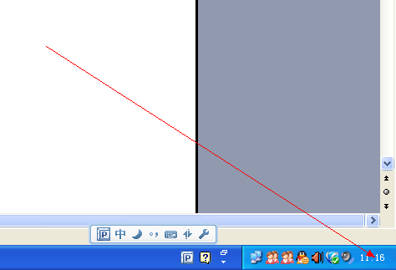
B．点击Internet 和立即更新 （如下图）
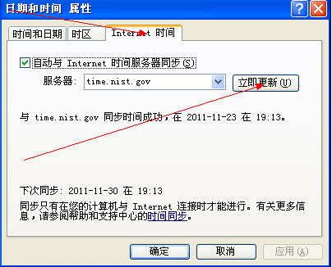
- 删除DRM（中文名字数字管理权限）
A.C:\Documents and Settings\All Users按照以上目录打开（也可以复制到地址栏）
B. 因为DRM是隐藏的系统文件所以看不见，我们必须打开
C．点击工具，然后点击最下面的文件夹选项（看下图）
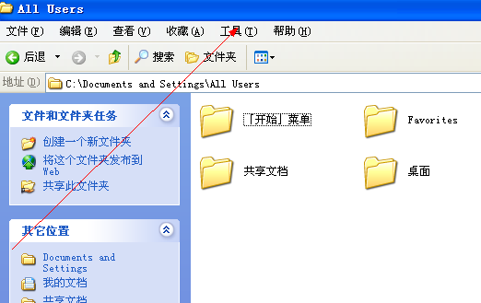
D．点击查看
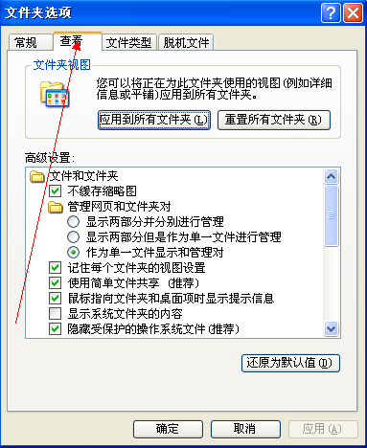
E．把隐藏保护的操作系统文件前面的对钩去掉，还有在下面隐藏文件和文件夹里选择显示所有文件。如下图
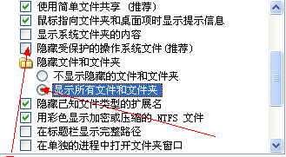
- 你会发现在文件家里多了DRM文件删除，如下图
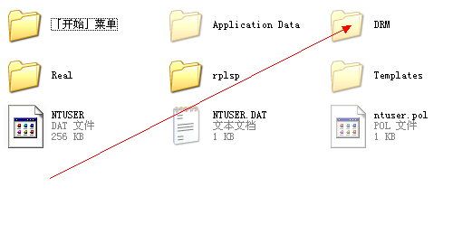
- 登录网址 http://drmlicense.one.microsoft.com/Indivsite/zh-cn/indivit.asp?force=1 点击upgrede 如下图
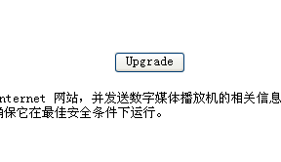
5.备注 升级完成就OK了 如果在完成后发现你电脑上多了很多文件不要担心，这都是系统文件，如果不要看见，把上面你操作的隐藏文件那个够打上就可以了选择隐藏

